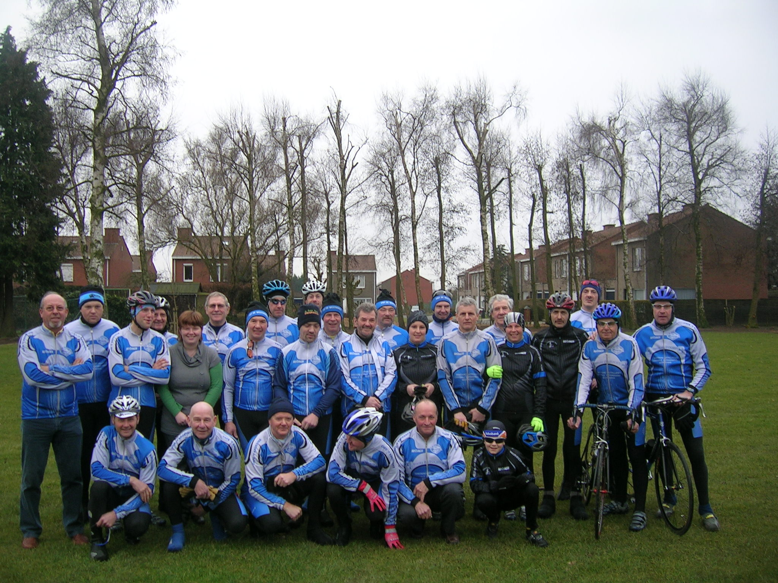
Beste Vrienden Mountainbikers, Beste Organisatoren : Bij deze nodigen wij, het U allen uit op onze komende “Wood Safari 19”zoals steeds gaat dit gebeuren door op het “sportcomplex” van de gemeente Ruiselede
15/30 en 50km , zoals steeds verzorgde ravito’s, voldoende wasgelegenheid , afspuitinstallatie 20 armig steeds voor alles democratische prijzen.
Meetellend voor:Flanders Merida mtb cup 2010/2011.
Wij hopen op hopen alvast op mooi weer ,en U talrijk te
mogen begroeten op maandag 1 nov.

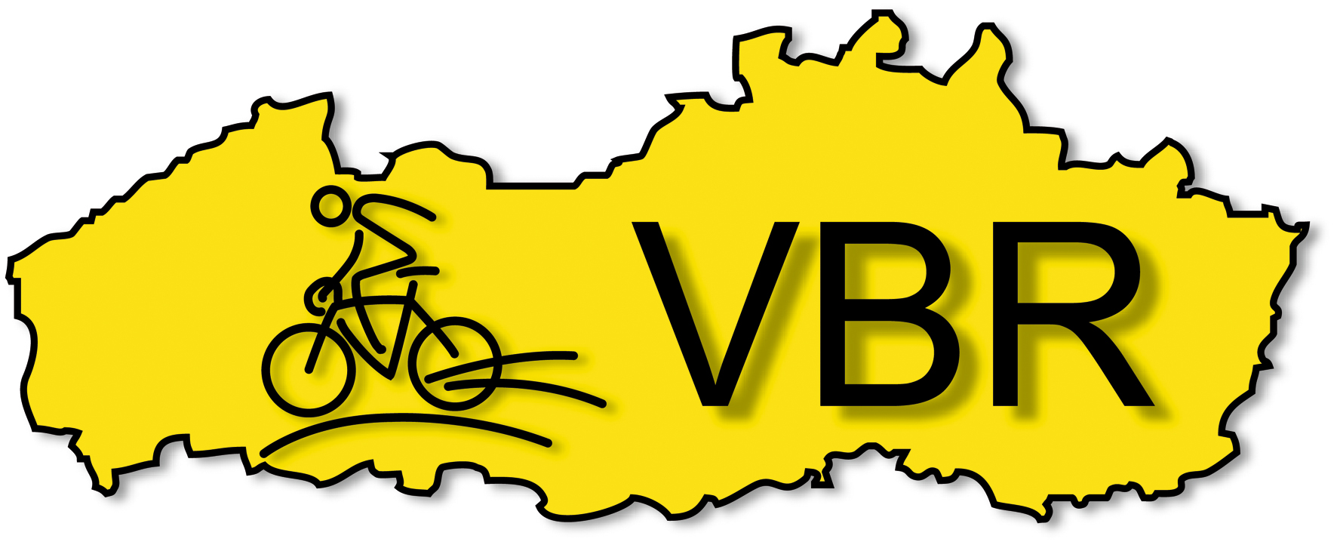
Breughel-Molen West Bikers - Ruiselede



